Znak sprawy: PPIS.HKN.9020.2.126.2025

Mława, dnia 13.10.2025 r.

Krajowy Ośrodek Mieszkalno-Rehabilitacyjny

dla Osób Chorych na SM w Dąbku

Dąbek 129

06-561 Stupsk

Dotyczy: Stwierdzenia braku przydatności wody do spożycia przez ludzi w wodociągu lokalnym Krajowego Ośrodka Mieszkalno-Rehabilitacyjnego dla Osób Chorych na SM
K O M U N I K A T Nr 6/2025
Państwowego Powiatowego Inspektora Sanitarnego w Mławie z dnia 13 października 2025 r. w sprawie braku przydatności wody do spożycia z wodociągu lokalnego Krajowego Ośrodka Mieszkalno-Rehabilitacyjnego dla Osób Chorych na SM w Dąbku
Szanowni Państwo,
Państwowy Powiatowy Inspektor Sanitarny w Mławie, na podstawie raportu z badań próbki wody nr 007123/10/2025 z wodociągu lokalnego Krajowego Ośrodka Mieszkalno-Rehabilitacyjnego dla Osób Chorych na SM w Dąbku, stwierdza brak przydatności wody do spożycia przez ludzi ze względu na wystąpienie w wodzie Enterokoków kałowych.
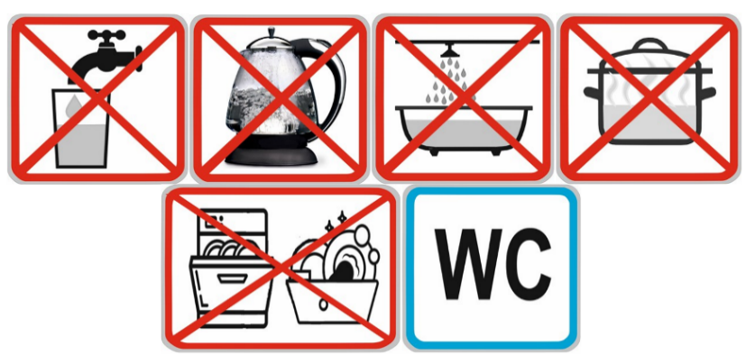
Administrator wodociągu został zobowiązany do podjęcia działań naprawczych celem doprowadzenia jakości wody do obowiązujących wymagań.
Powyższe informacje obowiązują do odwołania.

Z wyrazami szacunku
Ewa Sztuba
Państwowy Powiatowy Inspektor
Sanitarny w Mławie

